Grazie al contributo di
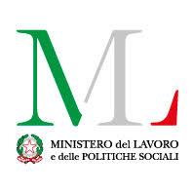

Buongiorno, Dirigente!

Il giorno 3 dicembre, Giornata Mondiale della Disabilità, sarebbe per noi una gioia grande incontrare i vostri alunni e le loro insegnanti per riflettere insieme, proponendola visione dello Shortfilm La Rosa Blu e la presentazione del libro-gioco La Forza dei Sogni e dei Colori.
Potremmo incontrarli insieme ai nostri attori/autori, sei ragazzi con sindrome di Down, presso l’Auditorium San Domenico.
Sarà presente con noi anche il dott Giacomo Campiotti, regista di Braccialetti Rossi, ma tra le altre produzioni, anche della serie Rai Ognuno è perfetto, che ha come protagonisti un allegro gruppo di ragazzi con sindrome di Down.

Si sottolinea che non è previsto nessun costo.

Il libro La forza dei Sogni e dei Colori è una delle azioni dell’ampio progetto “IL CHICCO DI GRANO”, finanziato dalla Regione Umbria con fondi statali del Ministero del Lavoro e delle Politiche Sociali.
Il progetto è realizzato da una rete di Enti del terzo Settore costituita dalla Fondazione Arca del Mediterraneo, L’Associazione Dopodi Noi Insieme a Noi, l’Associazione Teatro San Carlo e l’Associazione Dream More, che stanno attuando in sinergia le seguenti azioni:cantiere informa disabilità, cantiere progetto di vita individuale, cantiere scuola, cantiere lavoro, teatro inclusivo, un libro per raccontarci.
Il progetto ha come obiettivo la presa in carico della persona con disabilità in un’ottica personalizzata e globale, attraverso la costituzione di una rete solidale, partecipata da enti pubblici e privati.

Nell’incontrare molti studenti, questo è il nostro obiettivo: arrivare al cuore di tanti giovanissimi alunni, sensibilizzare all’accoglienza, indurre comportamenti inclusivi, educare alla disabilità e alla diversità... raccontare la preziosa unicità di ognuno di noi, cantare la bellezza della vita in tutti i suoi colori!
Sarà bello, dopo la visione dello short film e la presentazione del libro-gioco, un incontro/dibattito insieme con i ragazzi con trisomia 21, attori protagonisti dello shortfilm e autori del libro-gioco.

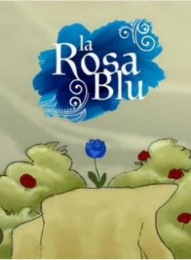

La rosa blu è un progetto di DREAM MORE Associazione di Promozione Sociale e RAI per la Sostenibilità, con il Patrocinio di Regione Umbria, Fissuf Università degli Studi di Perugia, Associazione Italiana Persone Down ed il supporto del Cesvol Umbria.
La Rosa Blu è un cortometraggio che racconta, in un mix di scene reali e animazione, un progetto di vita che mette al centro il rispetto: il rispetto di sé e il rispetto degli altri.

L'idea parte dalla realtà rivissuta a focalizzazione interna di Samuele e Miriam, che vivono nella loro quotidianità la straordinaria avventura di essere fratelli di una ragazzina con sindrome di Down.
La loro esperienza si alterna e convive continuamente con il mondo delle fiabe, dei sogni, trasposizione di una realtà che ribadisce con forza la bellezza della vita sempre e comunque.

SINOSSI: Un maestro elementare, interpretato da Enzo Decaro, invita i suoi alunni a fare un viaggio nella loro fiaba preferita, a conoscerne i personaggi e a scrivere in un tema le avventure vissute insieme, anche con l'aiuto di un bel disegno.
Con la complicità del fratello maggiore, la piccola Benedetta racconta, con candore ed empatia, la storia della sorellina Martina, affetta dalla sindrome di Down: come se fosse una rosa blu tra tante rose rosse, perché "le rose non sono di un solo colore, possono avere mille sfumature”.
Dall'album dei disegni di Benedetta, infatti, si animeranno il Piccolo Principe e la sua amica Volpe, che accompagneranno i due fratelli lungo la storia, in un susseguirsi di segreti, fino alla fine, dove anche la Rosa Blu ci regalerà il suo segreto.

Il corto è disponibile su RaiPlay.

https://www.raiscuola.rai.it/bisognieducativispeciali/articoli/2023/01/La-Rosa-Blu-3756d317-aa66-4382-aed6-299a64d0ce7e.html

Shortfilm “La Rosa Blu”, regia di Davide Cincis e Geppi di Stasio
Prodotto da Rai Per la Sostenibilità e Dream More APS

Cast: Rebecca Rustici (Martina), Miriam Rustici (Benedetta), Samuele Rustici (Gioele), Enzo Decaro, Elisabetta Coraini, Alex Belli, Roberta Sanzò, Pio Luigi Piscicelli, Ira Fronten, Stefano Pozzovivo, Francesco Paolantoni (voce), Emma D'Aquino (voce)

Patrocinio di Regione Umbria, Fissuf dell’Università di Perugia, Associazione Italiana Persone Down Nazionale, CESVOL.

Durata: 23’

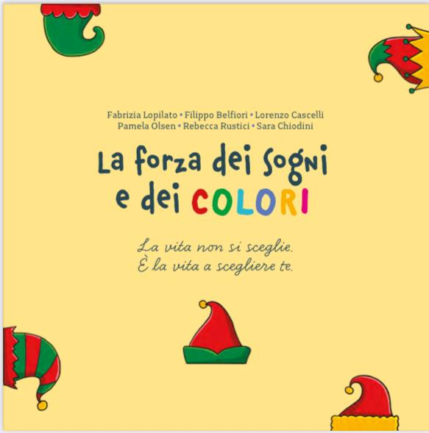
La Forza dei Sogni e dei Colori è un progetto di Dream More APS realizzato grazie al contributo del Ministero del Lavoro e delle Politiche Sociali.
La Forza dei Sogni e dei Colori è un libro-gioco,che si ricollega al nostro short film negli obiettivi e nelle finalità, ma con la volontà di raccontare la vita utilizzandola scrittura,piuttosto che il linguaggio cinematografico.
Con La Forza dei Sogni e dei Colorivogliamo dare voce ai ragazzi con sindrome, chehanno avuto in dono, come compagno di vita, un cromosoma 21 in più, veriprotagonisti di questa bizzarra realtà: fiabe, folletti, cuore e fantasia si intreccianoper raccontare ai bambini la vita in tutti i suoi colori.
Saranno i protagonisti de La Rosa Blu, Lorenzo, Filippo, Pamela e Rebecca, insieme a due new entry, Sara e Fabrizia, a raccontare e raccontarsi, per raggiungere ancora il cuore di tanti bambini, per gridare la bellezza della vitasempre e comunque, per evidenziare il valore grande dell’Amicizia, per parlaredi cuore, mente e felicità, per soffermarsi sulla gentilezza e sulle ferite, perinventare sogni.

Grazie…dal più profondo del cuore!
Presidente Dream More APS
Maria Letizia Fiorelli
3291467469
